|  |
| --- |
| Lehrstuhl VI für Künstliche Intelligenz und Angewandte Informatik |
| Dokumentation Masterpraktikum |
| Kicker-Balltracking |

|  |
| --- |
| Maximilian Schmitt  20.3.2017 |

# Einleitung

Tischfußball ist eine Sportart, die auf einem Spielgerät namens Kicker oder Kickertisch gespielt wird. Das Spiel ahmt die bekannte Sportart Fußball in Miniaturform nach und hat sich seit seiner Erfindung Anfang des 20. Jahrhunderts zu einer der beliebtesten Kneipen-Sportarten entwickelt.

Auch am Lehrstuhl für Informatik VI an der Julius-Maximilians-Universität in Würzburg wird sehr gerne Tischfußball gespielt. Das Spiel wird hier allerdings hauptsächlich zu wissenschaftlichen Zwecken betrieben. Durch das Filmen des Spielfelds beispielsweise können interessante Daten gewonnen werden, die u.a. für die Objekterkennung in Bildern verwendet werden können. Aus dem Forschungsengagement des Lehrstuhls im Bereich der Objekterkennung in Bildern und der Leidenschaft am Tischfußball entstand dieses Masterpraktikum

In diesem Masterpraktikum geht es um die automatische Erkennung des Kicker-Balls auf Bildern von einem Kicker-Spielfeld während eines Spiels. Genauer geht es um die Implementierung einer Software, die auf gegebenen Bildern eines Kicker-Spielfelds möglichst weit automatisiert den Ball erkennt und darüber hinaus eine grafische Oberfläche bietet, mit der die Ergebnisse der automatischen Erkennung mit den tatsächlichen Positionen verglichen werden können. Die grafische Oberfläche soll den Benutzer möglichst gut beim manuellen Festlegen der Ballposition auf einer Menge von Bildern unterstützen und außerdem statistische Kennzahlen zum Auswerten verschiedener Daten- und Parametersätze veranschaulichen.

# Verwandte Arbeiten

# Datengrundlage

Die Datengrundlage für das Praktikum besteht aus Videoaufzeichnungen von Kickerspielen am Lehrstuhl. Für diese Videos wurde der Kickertisch jeweils von oben gefilmt, sodass das Spielfeld immer komplett und möglichst immer an der gleichen Position innerhalb des Bildes zu sehen ist. Abbildung 1 zeigt ein Einzelbild aus einem der gegebenen Videos. Alle Videos wurden aus dieser Perspektive gefilmt.

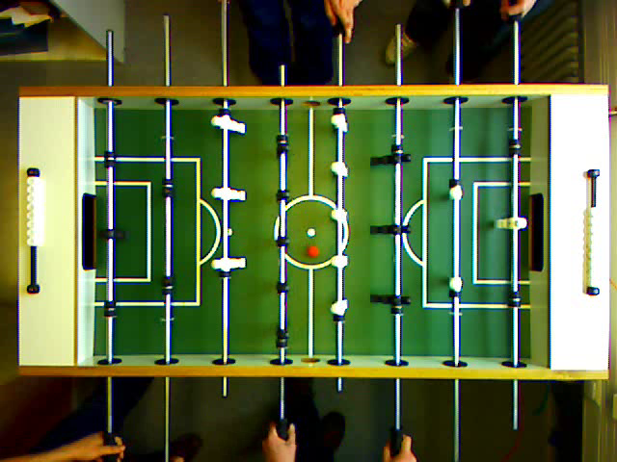

Abbildung 1: Beispiel eines Einzelbildes aus einem gegebenen Video

Aus den gegebenen Videos wurden anschließend Einzelbilder extrahiert. Dies wurde mit dem Programm *FFmpeg[1]* erledigt. FFmpeg ist eine freie Software zum Konvertieren von Multimedia-Dateien in verschiedenste Formate. Unter anderem bietet das Tool die Extraktion von Einzelbildern aus Video-Dateien.

In diesem Praktikum wurden die Bilder mit einer Framerate von zehn Bildern pro Sekunde extrahiert. Bei verschiedenen Tests hat sich herausgestellt, dass sich mit Erhöhung der Rate keine besseren Ergebnisse beim automatischen Erkennen der Ballpositionen erzielen lassen. Wählt man hingegen eine kleinere Rate, springt die Ballposition sehr oft hin und her, sodass der implementierte Algorithmus größere Probleme beim Markieren des Balls hatte.

# Implementierung

Die Implementierung kann grob in zwei Hauptbestandteile aufgeteilt werden. Zum einen wurde eine grafische Oberfläche implementiert, die den Nutzer von der Auswahl der Bilder über das händische und automatische Markieren des Balls bis hin zur statistischen Auswertung unterstützt. Zum anderen wurde ein eigens entwickelter Algorithmus implementiert, der automatisiert versucht die richtige Ballposition innerhalb eines Bildes zu ermitteln.

Beide Programmteile wurden in Java implementiert. Im Folgenden wird nun im Detail auf beide Implementierungen eingegangen.

## Grafische Oberfläche

Die implementierte Benutzeroberfläche dient folgenden Zwecken:

* Veranschaulichung der Ergebnisse des implementierten Algorithmus zur automatischen Ballerkennung
* Einfache und schnelle Navigation zwischen Datensätzen und Bildern innerhalb eines Datensatzes
* Unterstützung des Benutzers beim manuellen Setzen der Ballposition innerhalb der Bilder
* Import- und Export-Funktion für bereits gesetzte Ballpositionen
* Veranschaulichung statistischer Kennzahlen für den Vergleich zwischen manueller und automatischer Markierung der Ballpositionen

Die Benutzeroberfläche lädt bei Programmstart ein Verzeichnis, in dem alle Bilder des zu bearbeitenden Datensatzes liegen. Die Bilder sollten dabei in alphabetischer Reihenfolge so benannt sein, dass die Reihenfolge dem Videoverlauf entspricht. Das Verzeichnis ist in den Programmparametern vor Programmstart festzulegen (siehe Kapitel 4.3).

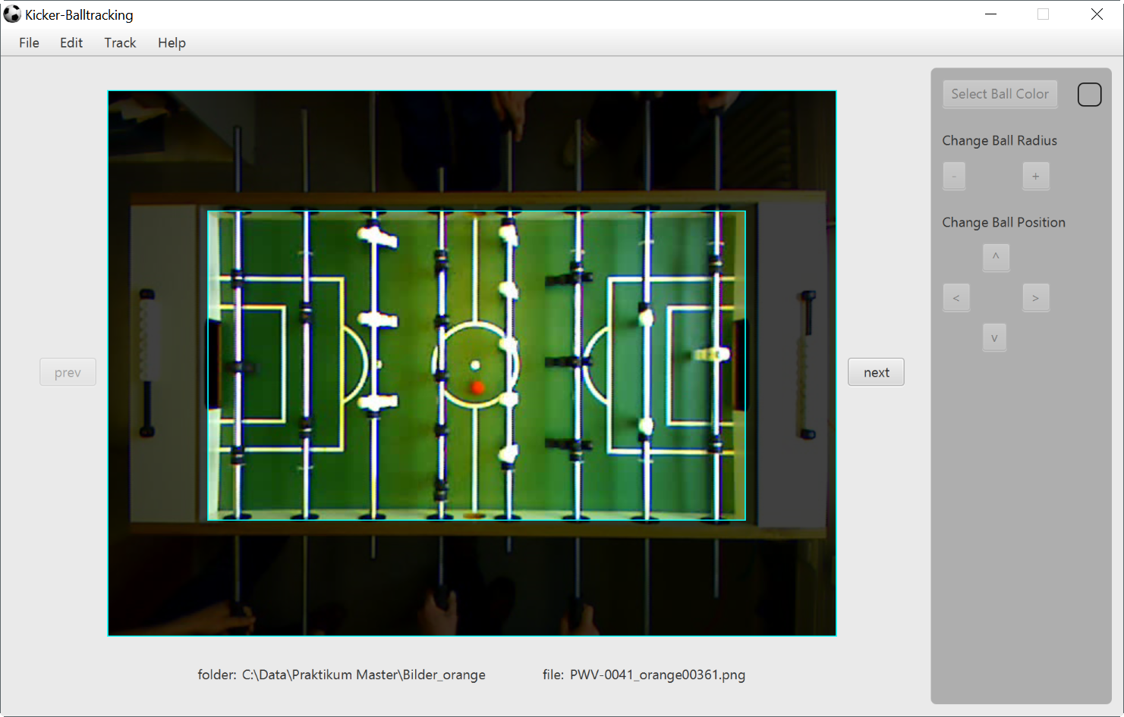

Abbildung 2: Benutzeroberfläche nach Programmstart

Abbildung 2 zeigt die Benutzeroberfläche nach Programmstart. Mittig ist das erste Bild im vorausgewählten Verzeichnis zu sehen. Die beiden Beschriftungen „folder“ und „file“ kennzeichnen das aktuell ausgewählte Bildverzeichnis bzw. den Dateinamen des aktuell zu sehenden Bildes. Mit den Buttons „prev“ und „next“ kann das Bild in der Reihenfolge vor bzw. nach dem aktuellen Bild angezeigt werden. Der blaue Rahmen, der in der Abbildung auf dem Bild zu sehen ist und den Bereich außerhalb des Spielfelds abdunkelt, dient dazu das Spielfeld – und damit den Suchraum für die Ballposition – noch genauer abgrenzen zu können. Die genaue Bedeutung des Rahmens wird in Kapitel 4.2 erläutert.

**Verzeichnis- und Bildwechsel**

Über das Menü „File“ kann sowohl das Bildverzeichnis (Menüpunkt „Open Folder“) als auch das aktuell angezeigte Bild (Menüpunkt „Open Image“) zur Laufzeit gewechselt werden. Der Verzeichniswechsel dient hauptsächlich zum Wechsel zwischen verschiedenen Datensätzen, während die Auswahl des aktuellen Bildes den Benutzer gerade bei sehr langen Videos mit vielen Einzelbildern unterstützt, um auch innerhalb eines Datensatzes bestimmte Szenen konkret ansteuern zu können.

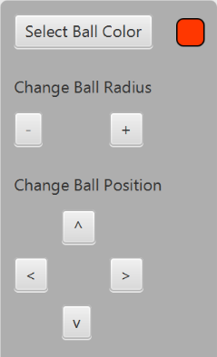**Initialisierung des Tracking-Laufs**

Zu Beginn eines Tracking-Laufs muss der Benutzer über den Menüpunkt „Track“ 🡪 „Init Tracking“ für den Algorithmus zur automatischen Ballerkennung die Position des Balls auf dem aktuellen Bild festlegen. Hierzu muss zunächst per Linksklick die Ballposition ermittelt (nach Auswahl des Menüpunkts „Init Tracking“ hat der Maus-Cursor bis zur Festlegung der Position auf dem Bild die Form eines Fadenkreuzes).Hierbei wird nicht nur die Position des Balls, sondern auch dessen Farbe und Größe (Radius) festgelegt bzw. ermittelt. Über die Buttons, die in Abbildung 3 zu sehen sind, können Farbe, Größe und Position des Balls noch genau justiert werden.

Nachdem Form und Position des Balls auf dem ersten Bild festgelegt wurden, muss die Initialisierung über den Menüpunkt „Track“ 🡪 „Finish Tracking“ abgeschlossen werden. Mit Abschluss der Initialisierung sind Farbe und Größe des Balls für den weiteren Verlauf des Tracking-Laufs unwiderruflich festgelegt.

Abbildung 3: Schaltflächen zur genauen Festlegung der initialen Ballposition, der Größe und Farbe des Balls

**Manuelles Tracking**

Mit der implementierten Benutzeroberfläche hat der Benutzer die Möglichkeit, für jedes Bild im ausgewählten Verzeichnis

## Tracking-Algorithmus

## Implementierungsdetails

1. Details zu FFmpeg sind unter <https://ffmpeg.org/> zu finden.